伊川县人民政府办公室
关于印发伊川县中心城区声环境功能区
划分方案的通知
伊政办〔2023〕1号
各相关乡（镇）人民政府、街道办事处，县直各部门：
《伊川县中心城区声环境功能区划分方案》已经县政府同意，现印发给你们，请认真贯彻执行。

2023年2月8日

伊川县中心城区声环境功能区划分方案

为贯彻落实《中华人民共和国噪声污染防治法》，有效管理和控制伊川县中心城区的噪声污染，保护和改善城市居民正常的工作、生活和学习环境，根据《声环境质量标准》（GB 3096－2008）、《声环境功能区划分技术规范》（GB/T15190－2014）和《伊川县城乡总体规划（2017－2035）》要求，制定本方案。
一、区划范围
本次声环境功能区划分范围覆盖伊川县中心城区规划范围，具体边界为：西至平泉路—龙凤大道、北至郑少洛高速、南至南环路、东至伊河—经十二路，规划总面积55平方千米。
二、划分原则
（1）以改善声环境质量为核心，以保障群众享有良好的声环境为目标；
（2）以中心城区总体规划为指导，重点考虑中心城区近期规划和用地现状，按照规划用地性质、用地现状和声环境质量现状，科学划定声环境功能区类别；
（3）遵循中心城区建设和发展的客观规律，因地制宜，统筹兼顾，有利于环境噪声管理和促进噪声治理；
（4）单块的声环境功能区面积原则上不小于0.5平方千米；
（5）严格控制4类声环境功能区范围；
（6）根据中心城区规模和用地变化情况，声环境功能区区划可适时调整，原则上不超过5年调整一次。
三、划分依据
（一）声环境功能区类别

依据《声环境质量标准》（GB 3096－2008）、《声环境功能区划分技术规范》（GB/T15190－2014）规定，声环境功能区划分为5类，见表1。
表1 声环境功能区类别
类别 |  | 适用区域
0类 |  | 康复疗养区等特别需要安静的区域。
1类 |  | 居民住宅、医疗卫生、文化教育、科研设计、行政办公为主要功能，需要保持安静的区域。
2类 |  | 以商业金融、集市贸易为主要功能，或者居住、商业、工业混杂，需要维护住宅安静的区域。
3类 |  | 以工业生产、仓储物流为主要功能，需要防止工业噪声对周围环境产生严重影响的区域。
4类 | 4a类 | 高速公路、一级公路、二级公路、城市快速路、城市主干路、城市次干路、城市轨道交通（地面段）、内河航道两侧一定距离之内，需要防止交通噪声对周围环境产生严重影响的区域。
4类 | 4b类 | 铁路干线两侧一定距离之内，需要防止交通噪声对周围环境产生严重影响的区域。
（二）噪声限值
依据《声环境质量标准》（GB 3096－2008）规定，各类声环境功能区执行的环境噪声等效声级标准值见表2。

表2 环境噪声限值
单位：分贝
声环境功能区类别 |  | 时段
 |  | 昼间 | 夜间
0类 |  | 50 | 40
1类 |  | 55 | 45
2类 |  | 60 | 50
3类 |  | 65 | 55
4类 | 4a类 | 70 | 55
4类 | 4b类 | 70 | 60
注：“昼间”是指6:00至22:00之间的时段；“夜间”是指22:00至次日6:00之间的时段。
（三）4类声环境功能区两侧距离的划定要求
4类声环境功能区指交通干线两侧一定距离内，需要防止交通噪声对周围环境产生严重影响的区域，包括4a类和4b类。距离的确定方法见表3。
表3 4类声环境功能区两侧距离的划定要求
类别 | 源强类型 | 划分距离（米） | 相邻功能区类型
4a类 | 高速公路、城市快速路、一级公路、二级公路、城市主干路、城市次干路、城市轨道交通（地面段） | 50±5 | 1类区
4a类 | 高速公路、城市快速路、一级公路、二级公路、城市主干路、城市次干路、城市轨道交通（地面段） | 35±5 | 2类区
4a类 | 高速公路、城市快速路、一级公路、二级公路、城市主干路、城市次干路、城市轨道交通（地面段） | 20±5 | 3类区
4b类 | 铁路干线 | 55±5 | 1类区
4b类 | 铁路干线 | 40±5 | 2类区
4b类 | 铁路干线 | 25±5 | 3类区
1、当临街建筑以高于三层楼房以上（含三层） 的建筑为主， 将临街建筑面向公路交通干线至交通干线边界线的区域定为4a类声环境功能区。
2、铁路和城市轨道交通（地面）场站、公交枢纽、港口站场、高速公路服务区等具有一定规模的交通服务区域，划分为4a或4b类声环境功能区。
四、划分结果
（一）划分概况
本次伊川县中心城区声环境功能区划分共分为4类，其中，1类声环境功能区面积为14.42平方千米，占规划功能区面积的26.22%；2类声环境功能区面积为20.89平方千米，占规划功能区面积的37.98%；3类声环境功能区面积为19.69平方千米，占规划功能区面积的35.8%；4类声环境功能区包括伊川县城区内主要城市主次干道、快速路、高速公路等两侧一定距离范围内区域以及交通设施（不统计面积）。1－4类声环境功能区划分范围详见附件1、附件2。
（二）其他说明
1、3类声环境功能区中现状为学校、医院、住宅、机关、公园等噪声敏感区域，执行2类声环境功能区标准。
2、近期内区域功能与规划目标相差较大的区域，以用地现状作为区划的主要依据；随着城市规划的逐步实现，及时调整声环境功能区。
3、交通干线建设规划未实施前应按照当前声环境功能区类别管理，建设规划实施后实时调整为4a类声环境功能区。
4、1类、2类、3类声环境功能区划分范围内包括4类声环境功能区的，执行4类标准。
5、除方案划定的各类区域外，其他未划分区域参照乡村声环境功能区标准执行，待建设用地规划功能确定之后，按照规划用地性质参照相应功能属性确定相应声环境功能区类别。
6、各声环境功能区内的建设工地噪声执行《建筑施工场界环境噪声排放标准》（GB12523－2011）。
五、实施与管理
（一）各相关乡（镇）政府、街道办对本辖区内的声环境质量负责。
（二）生态环境行政管理部门对本区域内的环境噪声污染防治实施统一监督管理。
（三）自然资源与规划部门在制定城市规划时，应当确定保护和改善声环境的目标和任务；在确定建设布局时，应提出相应的规划设计要求。
（四）公安、住房城乡建设、交通运输、城市管理等部门应根据各自职责，对交通运输、社会生活及施工噪声污染防治实施监督管理。禁止在1类声环境功能区、严格限制在2类声环境功能区建设产生噪声污染的工业项目。
（五）根据全县城市规模和用地变化情况，本方案可根据城市发展需要适时进行调整。
（六）本方案由伊川县生态环境局负责解释。
六、方案未尽事宜，参照有关法律、法规和规章的相关条款执行。

七、本方案自印发之日起施行。
附件：1.伊川县中心城区声环境功能区划分示意图
2.伊川县中心城区声环境功能区划方案及执行标准
一览表

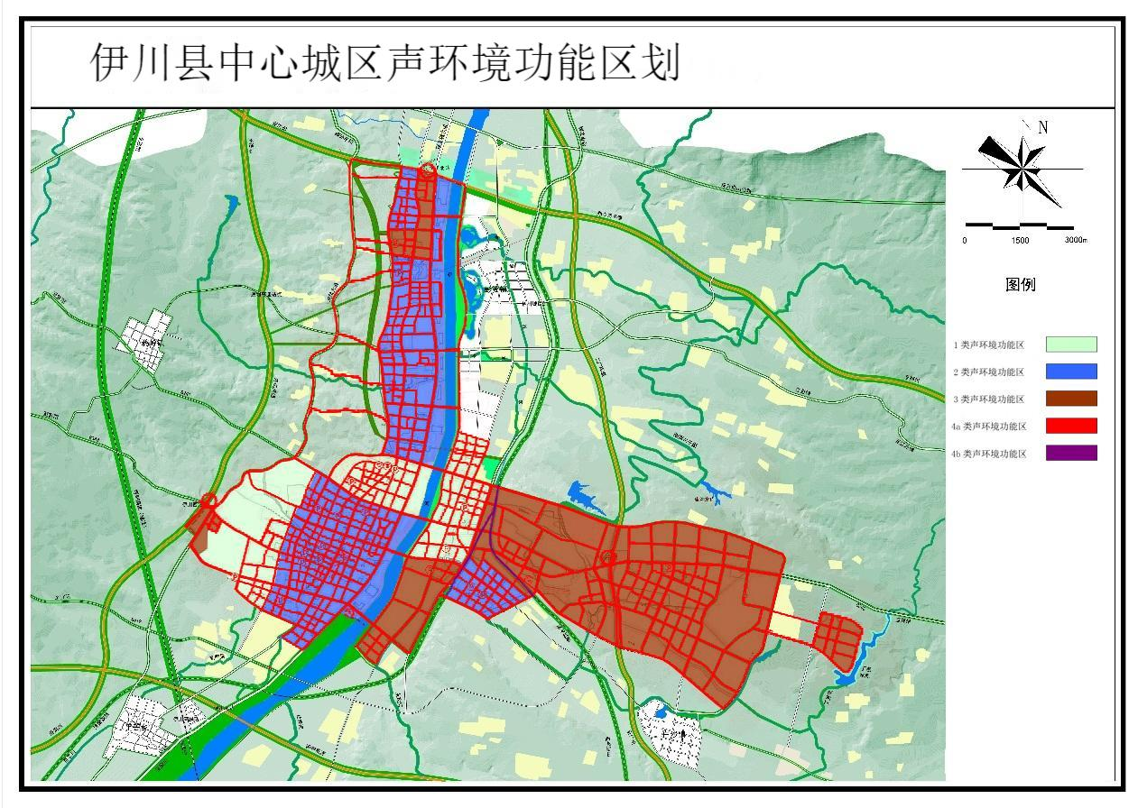
附件1
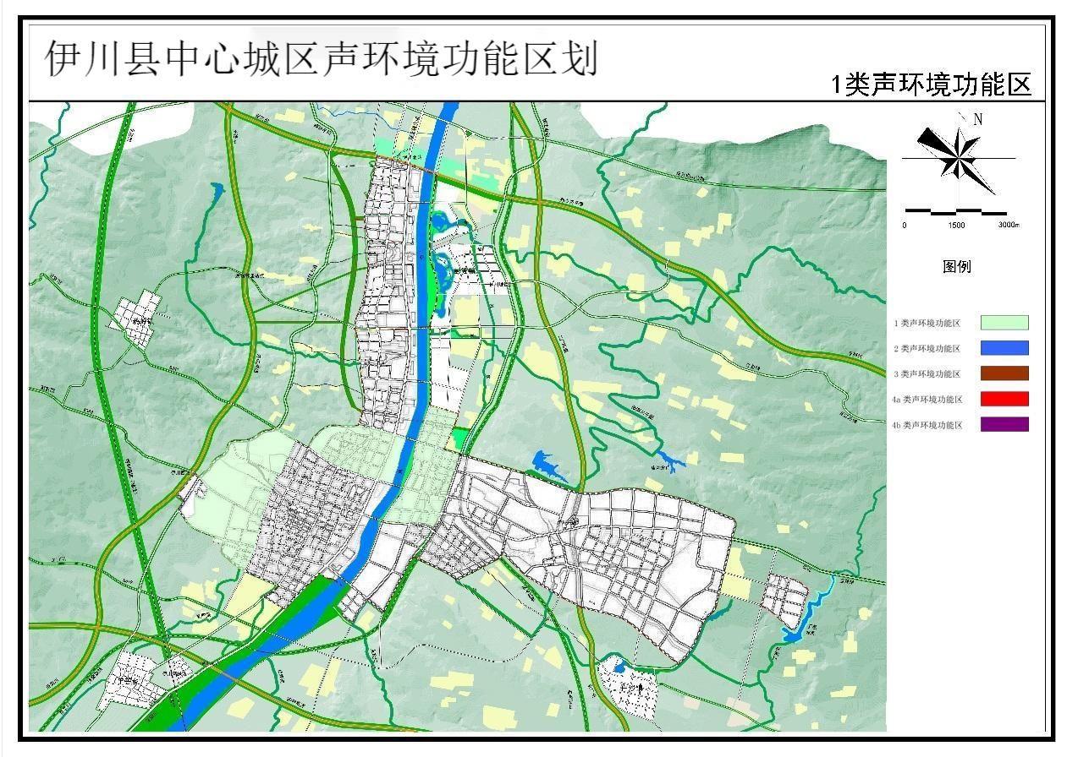
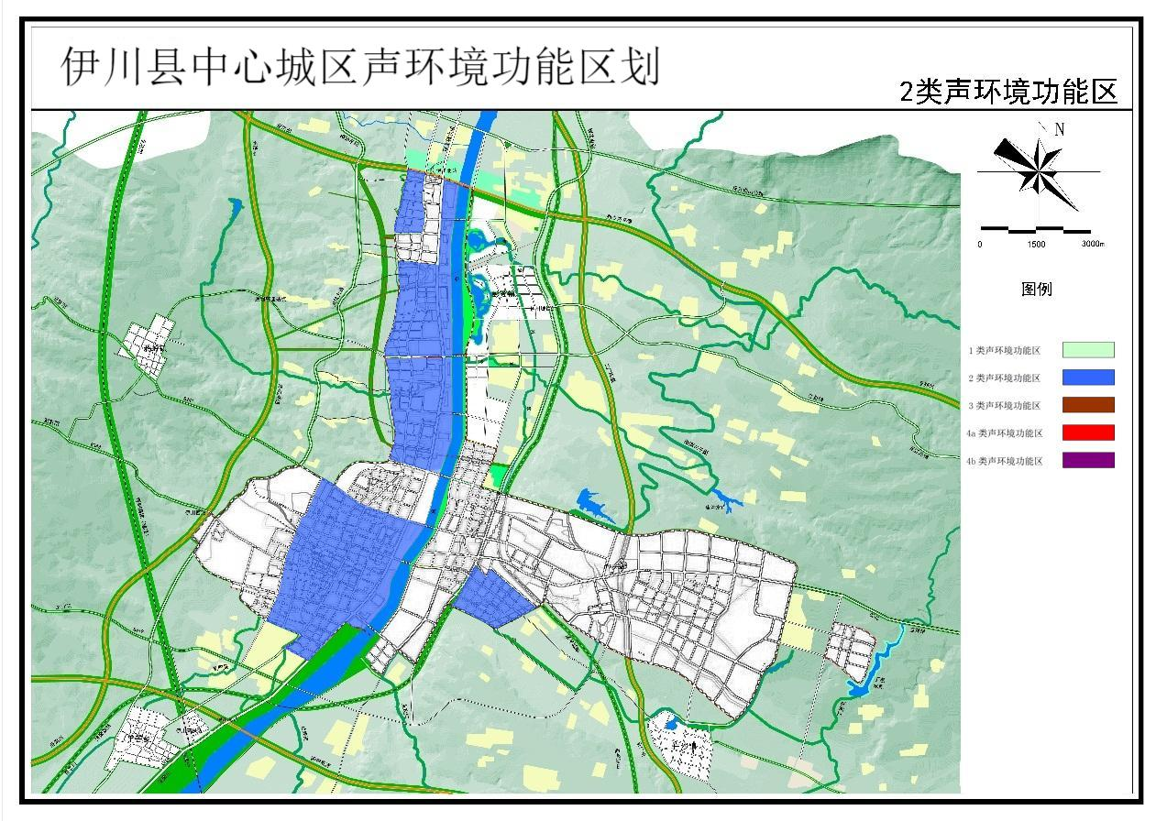
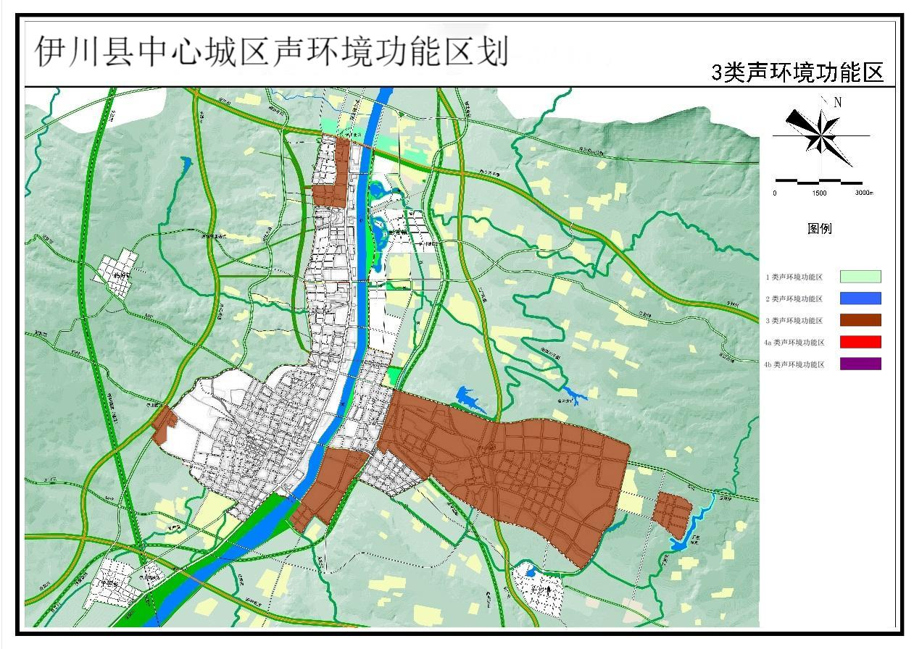
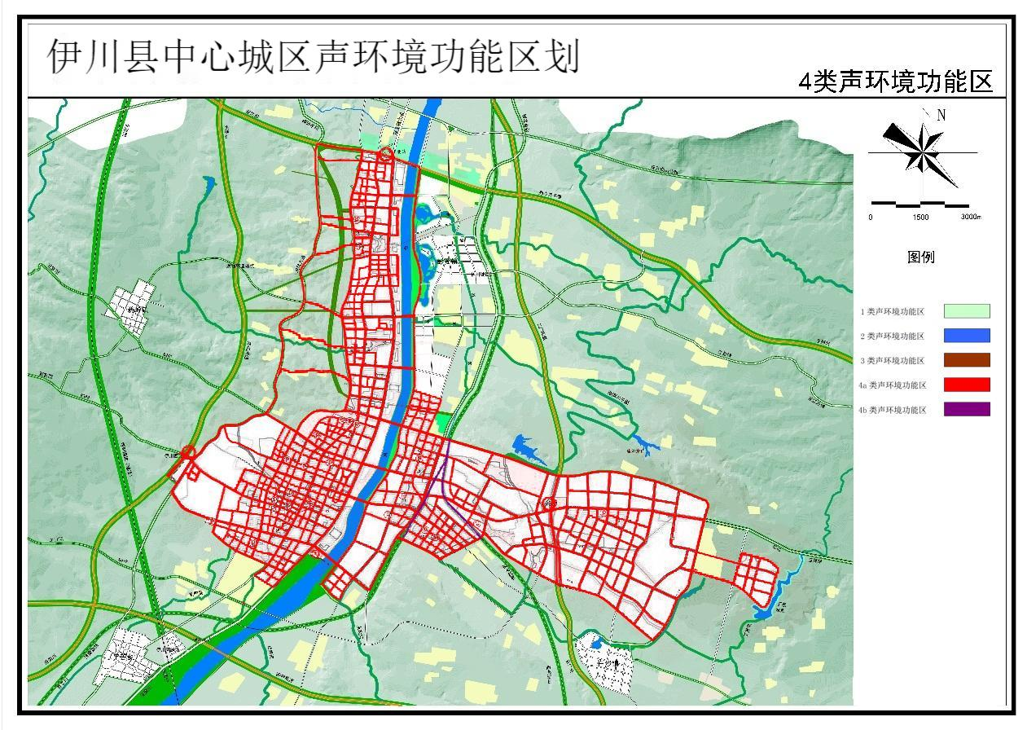

附件2
伊川县中心城区声环境功能区划方案及执行标准一览表
类别 | 功能 | 单元（交通干线）名称 |  |  | 总面积（km²） | 占区划面积比例（%） | 执行标准
类别 | 功能 | 单元编号 | 区域范围 | 单元  面积（km²） | 总面积（km²） | 占区划面积比例（%） | 执行标准
1类区 | 居住、文教、机关为主 | I－1 | 由滨河东路－安福路－永安大道－彦博大道－滨河东路围成的区域 | 0.88 | 14.42 | 26.22 | 昼间55dB(A)  夜间45dB(A)
1类区 | 居住、文教、机关为主 | I－2 | 由文化路－彦博大道－伊河－文博大道－文化路围成的区域 | 2.75 | 14.42 | 26.22 | 昼间55dB(A)  夜间45dB(A)
1类区 | 居住、文教、机关为主 | I－3 | 由龙凤大道－崔固线－八一路－二程大道－荆山森林公园西部无名路－人民路－龙凤大道围成的区域 | 5.40 | 14.42 | 26.22 | 昼间55dB(A)  夜间45dB(A)
1类区 | 居住、文教、机关为主 | I－4 | 由滨河东路－彦博大道－豫龙路－新城大道－滨河东路围成的区域 | 5.39 | 14.42 | 26.22 | 昼间55dB(A)  夜间45dB(A)
2类区 | 居住、商业、工业混杂区 | II－1 | 由宁洛高速－杜康大道－高科四路－平泉大道－宁洛高速围成的区域 | 1.23 | 20.89 | 37.98 | 昼间60dB(A)  夜间50dB(A)
2类区 | 居住、商业、工业混杂区 | II－2 | 由宁洛高速－伊河－高新四路－平泉大道－高科六路－杜康大道－宁洛高速围成的区域 | 4.28 | 20.89 | 37.98 | 昼间60dB(A)  夜间50dB(A)
2类区 | 居住、商业、工业混杂区 | II－3 | 由高新四路－伊河－彦博大道－平泉大道－高新四路围成的区域 | 5.25 | 20.89 | 37.98 | 昼间60dB(A)  夜间50dB(A)
2类区 | 居住、商业、工业混杂区 | II－4 | 由文博大道－伊河－伊龙大道－鹤鸣大道－南环路－杜康大道－二程大道－八一路－文博大道围成的区域 | 9.04 | 20.89 | 37.98 | 昼间60dB(A)  夜间50dB(A)
2类区 | 居住、商业、工业混杂区 | II－5 | 由豫龙路－道南路－创新路－城南路－豫龙路围成的区域 | 1.09 | 20.89 | 37.98 | 昼间60dB(A)  夜间50dB(A)
3类区 | 工业生产、仓储物流区 | III－1 | 由宁洛高速－鹤鸣大道－高科六路－平泉大道－高科四路－杜康大道－宁洛高速围成的区域 | 2.14 | 19.69 | 35.8 | 昼间65dB(A)  夜间55dB(A)
3类区 | 工业生产、仓储物流区 | III－2 | 由滨河东路－新城大道－豫龙路－伊龙大道－龙腾路－南环路－滨河东路围成的区域 | 3.33 | 19.69 | 35.8 | 昼间65dB(A)  夜间55dB(A)
3类区 | 工业生产、仓储物流区 | III－3 | 由豫龙路－文博大道－工业东路－经十一路－道北路－创新路－道南路－豫龙路围成的区域 | 12.77 | 19.69 | 35.8 | 昼间65dB(A)  夜间55dB(A)
3类区 | 工业生产、仓储物流区 | III－4 | 新材料产业园区 | 0.94 | 19.69 | 35.8 | 昼间65dB(A)  夜间55dB(A)
3类区 | 工业生产、仓储物流区 | III－5 | 由洛栾高速－人民路－荆山森林公园西部无名路－二程大道－龙凤大道－鹤鸣路－洛栾高速围成的区域 | 0.51 | 19.69 | 35.8 | 昼间65dB(A)  夜间55dB(A)
4a类区 | 道路交通干线两侧区域及交通场站 | 高速公路：洛栾高速、郑少洛高速、二广高速、新安—宜阳—伊川高速公路  主干道：龙凤大道、平泉路－文化路、杜康大道、滨河大道、豫龙路、高科三路、高新六路、文化北路、志远路－产城大道、豫港大道、伊龙大道、文正大道、龙南一路（北）、豫龙路（东）、S319（南）、龙凤大道（西） |  |  | 范围确定：  快速路相邻区域为1类声环境功能区域，距离为55m；相邻区域2类声环境功能区域，距离为40m；相邻区域为3类声环境功能区域，距离为25m。  城市主干路相邻区域为1类声环境功能区，距离为50m；相邻区域为2类声环境功能区，距离为35m；相邻区域为3类声环境功能区，距离为20m  城市次干路相邻区域为1类声环境功能区，距离为45m；相邻区域为2类声环境功能区，距离为30m；相邻区域为3类声环境功能区，距离为15m。  当临街建筑高于三层楼房以上（含三层）时，将临街建筑面向交通干线一侧至交通干线边界线的区域定为4a类声环境功能区。  城市轨道交通（地面）场站、公交枢纽、高速公路服务区等具有一定规模的交通服务区域定为4a类声环境功能区，其与相邻功能区距离按上述规定执行。 |  | 昼间70dB(A)  夜间55dB(A)
4b类区 | 道路交通干线两侧区域及交通场站 | 铁路：焦枝铁路 |  |  | 范围确定：相邻区域为1类声环境功能区， 距离为55m；相邻区域为2类声环境功能区， 距离为40m；相邻区域为3类声环境功能区， 距离为25m。 |  | 昼间70dB(A)  夜间60dB(A)

